一、产品介绍
JC-OIL-10型紫外测油仪是依据国家环境水质监测紫外分光光度测油方法HJ970-2018，是一种高效、环保、方便、快捷的测油仪器，JC-OIL-10型紫外测油仪性能稳定、功能强大，能满足用户的各种应用需求。

二、应用领域
1.测定油类
石油类：指在PH值≤2的条件下，能被正己烷萃取不被硅酸镁吸附，且在225nm处有特征吸收的物质；
动物油：主要成分是含有饱和脂肪酸的甘油酯；
植物油：主要成分是含有不饱和脂肪酸的甘油酯；
动植物油类：指在PH值≤2的条件下，能被正己烷萃取，并且可以被硅酸镁吸附的部分油类;
总油：石油类和动植物油类的总和。

2.相关领域
本产品采用紫外分光光度法，操作简单快捷，广泛用于石油化工、机械加工、教学科研、食品加工等行业的水质检测分析。适应于各类海水、河水、地表水、地下水等领域。

三、产品参数
参数名称 | 数据 | 参数名称 | 数据
测定指标 | 石油类、动植物油类、总油 | 测量范围 | 0.05-100mg/L
重复性 | ≤1%（20mg/L浓度的石油标液 | 测量误差 | ≤10%
萃取方式 | 手动萃取或自动萃取（选配） | 萃取剂 | 正己烷
比色皿 | 20mm石英比色皿 | 配件清单 | 主机、专用数据采集分析软件、萃取器（选配）、比色皿等
供电电源 | 220V | 整机功耗 | 28w
外形尺寸 | 395*298*120mm | 重量 | 4.6kg

三、产品特点
1.高效
（1）采用紫外分光光度法操作简单快捷，无需输入参数，避免如红外测油仪长时间的扫描过程，本产品对萃取液的测定只需几秒钟；
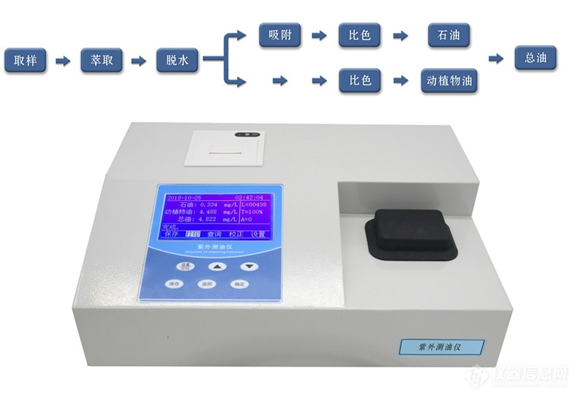
2.环保、安全
（1）仪器采用萃取剂正己烷，便与购买，对人和环境的影响远低于红外测油仪所用的四氯化碳萃取剂。国际社会在1995年1月1日起对四氯化碳就有所控制，我国为推进《关于消耗臭氧物质的蒙特利尔议定书》国际履约进程，已决定自2019 年起停止实验室用途使用四氯化碳（CTC）。
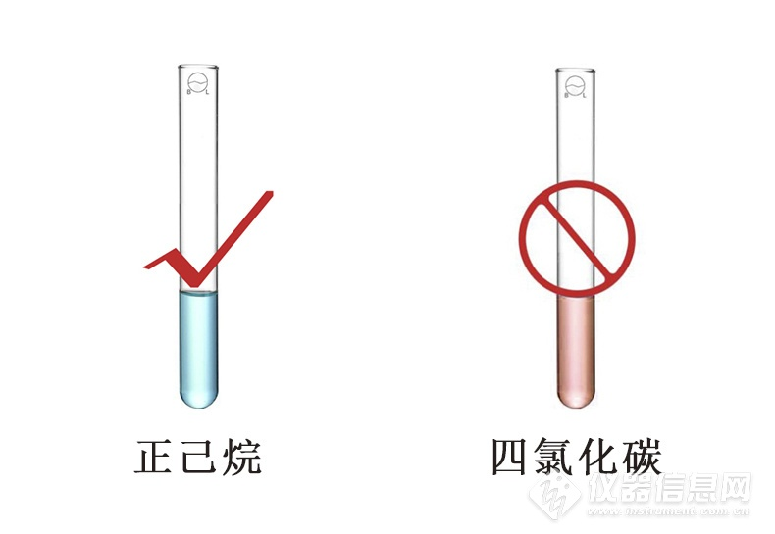
3.使用方便
（1）该仪器无需使用电脑控制，直接仪器按键控制。并且自带打印机，可随时随地打印测量数据和历史数据。还提供配套软件支持，可连接计算机查看、存储相关测量数据。
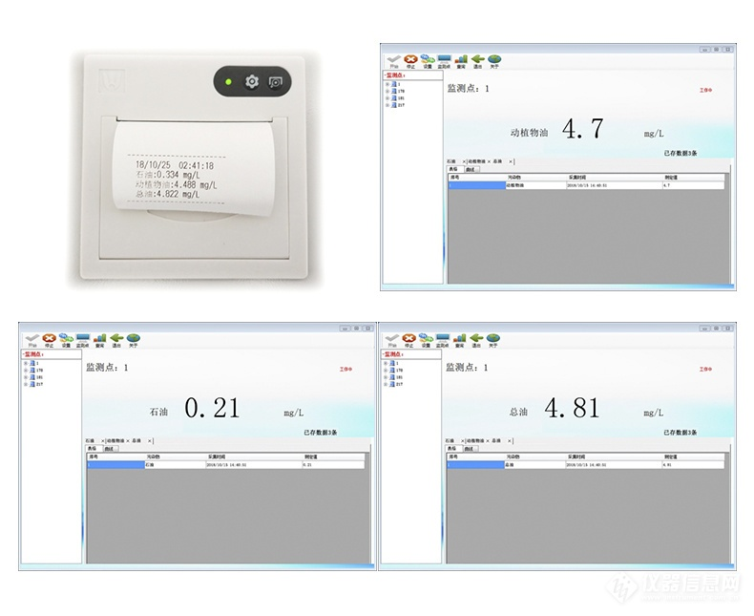
4.数据准确
用紫外法石油类标样以0、2、4、8、12、16、20mg/L七个浓度点做曲线，线性r值≥0.999。
实验室内分别对2.5至25.7mg/L的石油标准物质（紫外法）进行测定，测定误差不超过2%
实验室检测数值
标液浓度（mg/L） | 2.5 | 5.27 | 11.0 | 15.4 | 20.8 | 25.7
测定浓度（mg/L） | 2.54 | 5.25 | 11.12 | 15.31 | 20.50 | 25.22
误差 | 1.6% | -0.38% | 1.1% | -0.58% | -1.44% | -1.87%
